Федеральное государственное бюджетное
образовательное учреждение высшего образования
"Красноярский государственный медицинский университет имени профессора В.Ф. Войно-Ясенецкого"
Министерства здравоохранения Российской Федерации

Фармацевтический колледж

ДНЕВНИК
производственной практики

Наименование практики «Теория и практика лабораторных
общеклинических исследований»

Ф.И.О Ушакова Анна Алексеевна

Место прохождения практики ФГБУ «Федеральный центр сердечно-сосудистой хирургии»
(медицинская организация, отделение)
с «18» июня 2022 г. по «01» июля 2022 г.

Руководители практики:

Общий – Ф.И.О. (его должность) Грищенко Д.А. Заведующий лабораторией

Непосредственный – Ф.И.О. (его должность) Сизова Н.В. Старший лаборант

Методический – Ф.И.О. (его должность) Шаталова Н.Ю. Преподаватель

Красноярск
2022

Цель и задачи прохождения производственной практики
Цель производственной практики «Теория и практика лабораторных общеклинических исследований» состоит, в закреплении и углублении теоретической подготовки обучающегося, приобретении им практических умений, формировании компетенций, составляющих содержание профессиональной деятельности медицинского технолога/ медицинского лабораторного техника.

Задачами являются:
1. Ознакомление со структурой клинико - диагностической лаборатории и организацией работы среднего медицинского персонала; 2. Формирование основ социально - личностной компетенции путем приобретения студентом навыков межличностного общения с медицинским персоналом и пациентами;
  - Осуществление учета и анализа основных клиникодиагностических показателей;
  - Обучение студентов оформлению медицинской документации;
  - Отработка практических умений.

Знания, умения, практический опыт, которыми должен овладеть студент после прохождения практики

Приобрести практический опыт:
  - определения физических и химических свойств биологических жидкостей,
  - микроскопического исследования биологических материалов: мочи, кала, дуоденального содержимого.

Освоить умения:
-проводить все виды исследований с соблюдением принципов и правил безопасной работы;
  - проводить стерилизацию лабораторной посуды и инструментария;
  - дезинфекцию биологического материала;
  - оказывать первую помощь при несчастных случаях;
-готовить биологический материал, реактивы, лабораторную посуду оборудование;
-проводить общий анализ мочи: определять ее физические и химические свойства,
приготовить и исследовать под микроскопом осадок мочи;
-проводить функциональные пробы;
-проводить дополнительные химические исследования мочи
(определение желчных пигментов, кетонов и пр.);
-проводить количественную микроскопию осадка мочи;
-работать на анализаторах мочи;
  - проводить микроскопическое исследование желудочного содержимого и желчи;

Знать:
  - основы техники безопасности при работе в клинико-диагностической лаборатории; нормативно-правовую базу по соблюдению правил санитарно - эпидемиологического режима в клинико-диагностической лаборатории; - задачи, структуру, оборудование, правила работы и техники безопасности в лаборатории клинических исследований; - основные методы и диагностическое значение исследований физических, химических показателей мочи; морфологию клеточных и других элементов мочи;
  - основные методы и диагностическое значение исследований - физических, химических показателей кала; форменные элементы кала, их выявление;
  - физико-химический состав содержимого желудка и двенадцатиперстной кишки; изменения состава содержимого желудка и двенадцатиперстной кишки при различных заболеваниях пищеварительной системы;
  - общие принципы безопасной работы с биологическим материалом.
Тематический план

№ | Наименование разделов и тем практики | Всего часов
2/4 семестр |  | 72
1 | Ознакомление с правилами работы в КДЛ:  - изучение нормативных документов, регламентирующих санитарнопротивоэпидемический режим в КДЛ. | 6
2 | Подготовка материала к общеклиническим исследованиям:  - прием, маркировка, регистрация биоматериала.  - определение физических свойств мочи:  - определить количество,  - цвет,  - прозрачность,  - осадки и реакцию мочи (с помощью универсальной индикаторной бумаги и с жидким индикатором по Андрееву).  - подготовка рабочего места для исследования мочи по Зимницкому;  - проведение пробы Зимницкого;  - оценка результатов пробы Зимницкого. | 6
3 | Организация рабочего места:  - приготовление реактивов, подготовка оборудования, посуды для исследования. | 6
4 | Химическое и микроскопическое исследование биологических жидкостей:  - качественное определение белка в моче;  -определение количество белка методом Брандберга - РобертсаСтольникова.  - определение количество белка в моче турбидиметрическим методом с 3% ССК.  - определение количество белка в моче с Пирагололовым красным.  - определение наличие глюкозы в моче методом Гайнеса-Акимова и с помощью экспресс - тестов.  - качественное и количественное определение белка и глюкозы в моче.  - выявление наличие ацетоновых тел в моче пробой Ланге, экспресс - тестами.  - определение уробилина в моче пробой Флоранса и экспресс тестами;  - определение билирубина в моче пробой Розина, Гаррисона Фуше и экспресс-тестами.  - определение наличия кровяного пигмента в моче амидопириновой пробой и экспресс - тестами.  - приготовление препаратов для микроскопии,  приготовление препаратов для ориентировочного исследования осадка мочи;  - подсчет количества форменных элементов в 1мл мочи;  - работа на анализаторе мочи;  - определение кислотности желудочного сока методом Михаэлиса и Тепффера (титрование).  - определение кислотной продукции желудка.  - обнаружение молочной кислоты в желудочном соке.  - определение ферментативной активности желудочного сока. | 42
5 | Регистрация результатов исследования. | 3
6 | Выполнение мер санитарно-эпидемиологического режима в КДЛ:  - проведение мероприятий по стерилизации и дезинфекции лабораторной посуды, инструментария, средств защиты; - утилизация отработанного материала. | 6
Вид промежуточной аттестации | Дифференцированный зачет | 3

График прохождения практики
№ п/п | Дата | Часы | оценка | Подпись руководителя.
1 | 18.06 | 08:00-13:35
2 | 20.06 | 08:00-13:35
3 | 21.06 | 08:00-13:35
4 | 22.06 | 08:00-13:35
5 | 23.06 | 08:00-13:35
6 | 24.06 | 08:00-13:35
7 | 25.06 | 08:00-13:35
8 | 27.06 | 08:00-13:35
9 | 28.06 | 08:00-13:35
10 | 29.06 | 08:00-13:35
11 | 30.06 | 08:00-13:35
12 | 01.07 | 08:00-13:35

ИНСТРУКТАЖ ПО ТЕХНИКЕ БЕЗОПАСНОСТИ

Работать в медицинских халатах, шапочках, сменной обуви, а при угрозе разбрызгивания биологических жидкостей - в маске.
На рабочем месте запрещается принимать пищу, пить, курить, пользоваться косметикой.
При работе с исследуемым материалом следует избегать уколов и порезов, все повреждения кожи на руках должны быть закрыты лейкопластырем или напальчниками. Работать с биологическим материалом следует только в резиновых перчатках!
Запрещается пипетирование биологического материала ртом!
Биологический материал должен транспортироваться в штативах, помещенных в контейнеры, биксы или пеналы.
Не допускается транспортировка биоматериалов в картонных коробках, деревянных ящиках, полиэтиленовых пакетах.
Не допускается помещение бланков направлений или другой документации внутрь контейнера, бикса, пробирок.
На рабочих местах должны быть выписки из инструктивно-методических документов, аптечки для проведения экстренной профилактической помощи при аварийных ситуациях.
Весь медицинский инструментарий (а также посуда, белье, аппараты и др.), загрязненный биологическими жидкостями, а также соприкасающийся со слизистыми оболочками, сразу после использования подлежит дезинфекции в соответствии с нормативными документами.

Подпись общего руководителя

Подпись студента

Печать лечебного учреждения

18.06.2022г
День 1
По прибытию на место проведения производственной практики старшим лаборантом был проведен первичный инструктаж техники безопасности и ознакомительная экскурсия по лаборатории.
Правила работы с биоматериалом:
- Каждый сотрудник лаборатории при работе должен использовать средства индивидуальной защиты (маска, чепчик, халат или хирургический костюм, перчатки)
- Все повреждения кожного покрова необходимо заклеить пластырем.
- В лаборатории запрещается принимать пищу, пить, курить.
- Избегать попадания биологического материала на кожные покровы, слизистые, рабочую одежду.
- Избегать разбрызгивания и растекания биоматериала.
- После окончания работы необходимо проводить дезинфекцию рабочего места, утилизировать использованные перчатки.
- Перед утилизацией биоматериала необходимо обеспечить его дезинфекцию.

Правила работы с химическими реактивами:

- При работе с химическими реактивами в лаборатории находится не менее двух сотрудников.
- Запрещается набирать реактивы в пипетки ртом, для этой цели следует использовать резиновую грушу или другие устройства.
- При определении запаха химических веществ следует нюхать осторожно, направляя к себе пары или газы движением руки.
- При работах в вытяжном шкафу створки шкафа поднимают на высоту не более 20 - 30 см так, чтобы в шкафу находились только руки, а наблюдение за ходом процесса вести через стекла шкафа
- При работе с химическими реактивами включается и выключается вытяжная вентиляция не менее чем за 30 минут до начала и после окончания работ.
- Смешивание или разбавление химических веществ проводится в термостойкой или фарфоровой посуде.
- При нагревании жидкости в пробирке держат ее отверстием в сторону от себя и от остальных сотрудников.
- Используемые для работы концентрированные кислоты хранятся в вытяжном шкафу в стеклянной посуде. В местах хранения кислот недопустимо нахождение легковоспламеняющихся веществ
- Приливать воду в кислоты запрещено.
- Все сухие реактивы берутся специальными фарфоровыми ложками или шпателями. Брать реактивы незащищенными руками запрещается.

Правила работы с электроприборами:

- Перед началом работы следует проверить исправность и наличие повреждений прибора.
- Необходимо внимательно ознакомиться с инструкцией и последовательностью работы прибора.

Осуществлено ознакомление с нормативными документами:
- Приказ № 118 Минздрава РФ «О введение в действие санитарно – эпидемиологических правил и нормативов – СанПиН» от 03.06.2003г.;
- Приказ № 380 от 25.12.97 МЗ РФ «О состоянии и мерах по совершенствованию лабораторного обеспечения, диагностики и лечения пациентов в учреждениях здравоохранения Российской Федерации»;
- СанПин 2.1.7.728-99 «Правила сбора, хранения и удаления отходов».
20.06.2022г
День 2

Прием биоматериала
Биоматериал доставляют медицинские сестры в специальное приемное окно, расположенное в отдельной диспетчерской, где происходит прием и регистрация биоматериала (рис. 1). Транспортировка осуществляется в специальный контейнерах для транспортировки биологических жидкостей (рис. 2).
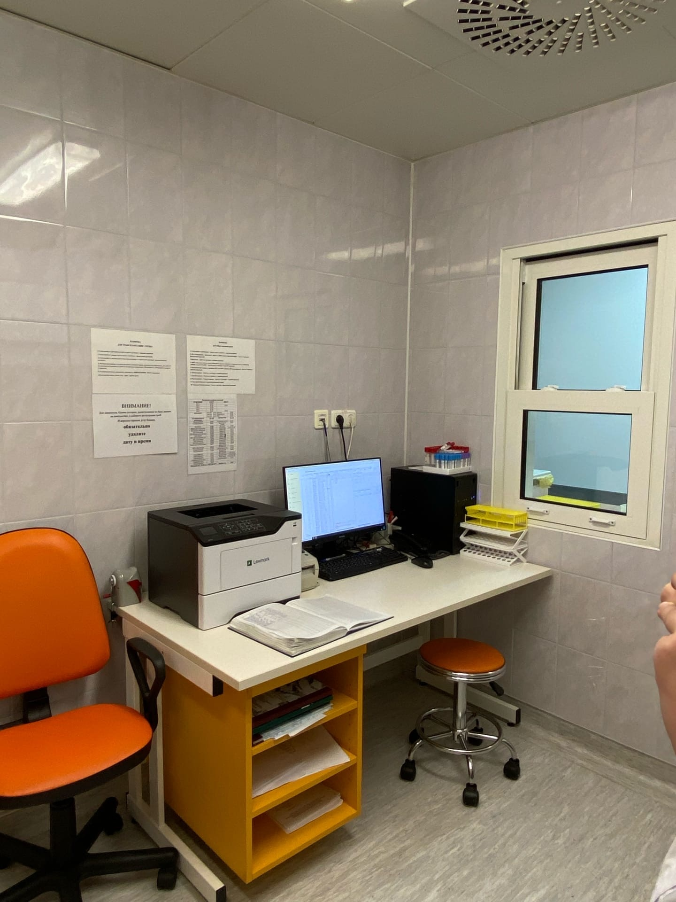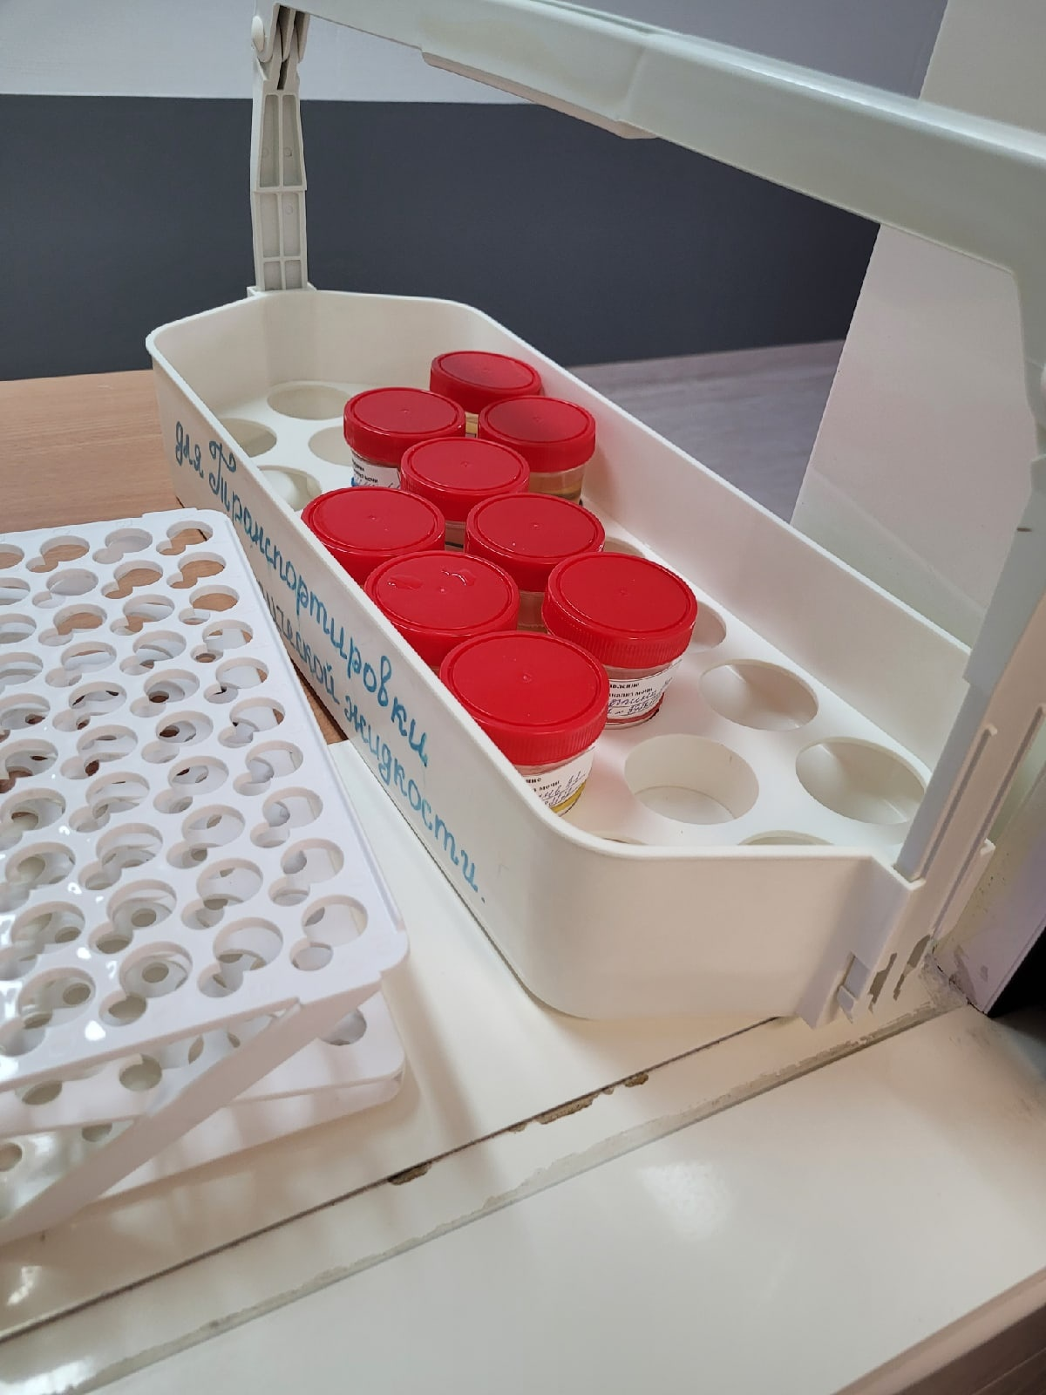
Рисунок 1 – Диспетчерская. | Рисунок 2 – Контейнер для транспортировки биоматериала.

Исследование физических свойств мочи.
Физическими свойствами мочи являются:
- Количество - измеряется мерным цилиндром, количество мочи более 100 мл измеряется на глаз.
- Относительная плотность - измеряется в мерном цилиндре урометром. В норме 1,005-1,030.
- Цвет - измеряется макроскопически на уровне глаз, на светлом или белом фоне. В норме соломенно-желтый.
- Прозрачность - определяется с помощью специального шрифта. Если его нельзя прочитать, то моча считается мутной. В норме моча должна быть прозрачной.
- Осадок - определяется макроскопически напротив солнца или на белом фоне. В норме быть не должно. Может образовываться при долгом стоянии мочи
- Реакция - определяется с помощью тест-полосок или методом по Андрееву (травяной-кислая реакция, зелено-желтый цвет – щелочная.)

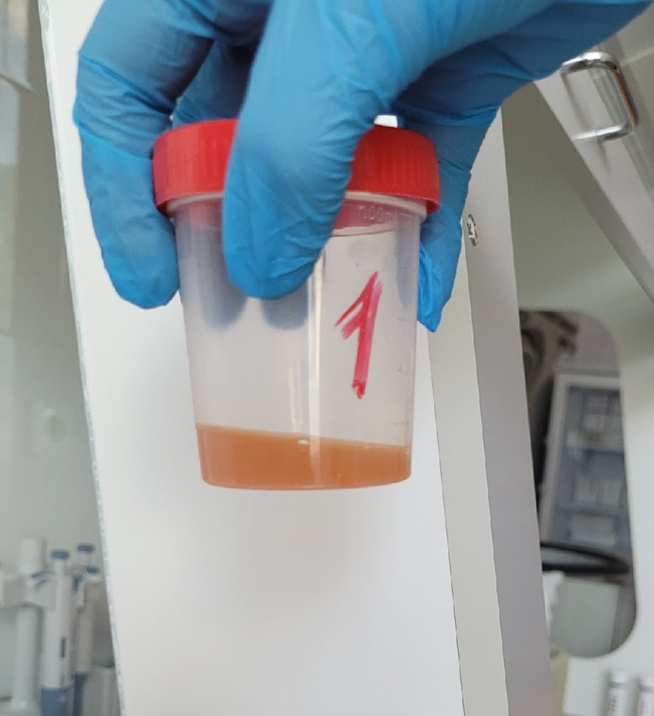
Рисунок 3 – определение физических свойств мочи
Физ. свойства | Проба №1
Кол-во | 20 мл
p | 1,021
Цвет | Оранжевый
Прозрачность | Мутная
Осадок | Есть
Реакция | Нейтральная

Оранжевый цвет мочи мог возникнуть из-за недостаточного потребления воды, приема пищи или лекарств, содержащие красители. Мутность мочи говорит о возможном наличии в моче бактерий, слизи, осадка солей. Осадок мочи образуется при нарушении водно-солевого обмена или при долгом стоянии.

Качественное и количественное определение белка в моче.
Качественное определение наличия белка в моче с помощью 20% раствором сульфосалициловой кислоты.
Принцип метода: белок в моче под действием кислоты денатурирует, в результате происходит помутнение раствора и помутнение осадка.
Реактивы: 20% ССК
Ход определения: взять 2 пробирки и промаркировать «О» и «К». В обе пробирки добавить одинаковое количество мочи 2-3мл. В опытную пробирку добавить 3-4 капли 20%ССК. Результаты оцениваются на черном или темном фоне. В норме данная проба должна быть отрицательной.
После выполнения последовательности действий качественного определения белка в моче наблюдается помутнение раствора. (рис. 4)
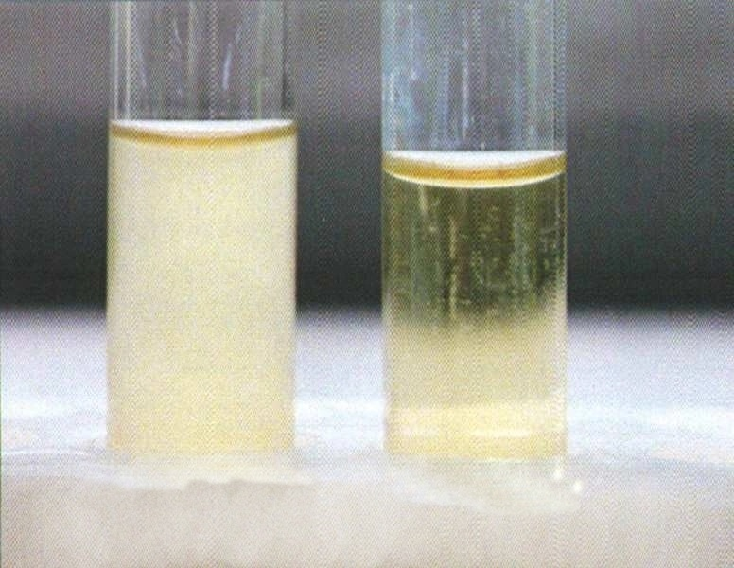
Рисунок 4 – проба с 20%ССК

Количественное определение наличия белка в моче с помощью 3% раствора сульфосалициловой кислоты. (рис.5)
Принцип: Сульфосалициловая кислота вызывает денатурацию белка с появлением мутности, интенсивность которой пропорциональна количеству белка.
Реактивы: 3% раствор сульфосалициловой кислоты, 0,9% раствор хлорида натрия,1% раствор альбумина – для построения калибровочного графика
Ход исследования: Мочу фильтруют. В 2 пробирки (опыт и контроль) наливают точно по 1,25мл мочи. В опытную пробирку добавляют 3,75 мл 3% раствора ССК, в контрольную – 3,75 мл физраствора. Перемешивают содержимое пробирок. Оставляют их стоять на 5 минут. Измеряют экстинкцию опытной пробы на ФЭК (590-650нм). Концентрацию белка определяют по калибровочному графику.

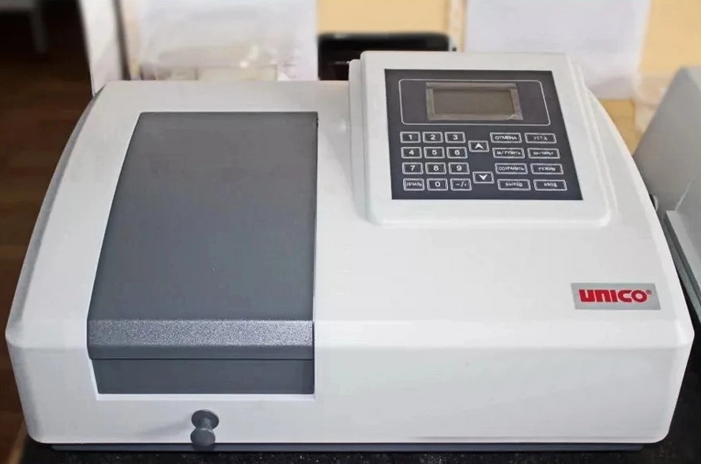
Рисунок 5 – Фотоэлектроколориметр

ФЭК выдал результат экстинкции (Е = 0,427). Опираясь на готовый калибровочный график, высчитываем количество белка в моче. С = более 1 г/л.

21.06.2022г
День 3

Проба Зимницкого
Проба Зимницкого является одним из методов исследования функционального состояния почек, служит для оценки концентрационной способности почек.
Проба заключается в динамическом наблюдении за количеством и относительной плотностью мочи в 3-х часовых порциях в течение суток. Обязательным условием проведения пробы является обычный питьевой режим, особенно исключение избыточного потребления жидкости. Заранее готовят 8 банок на 0,6-0,8л. Маркируют их, обозначая ФИО обследуемого и время сбора мочи (рис. 6).

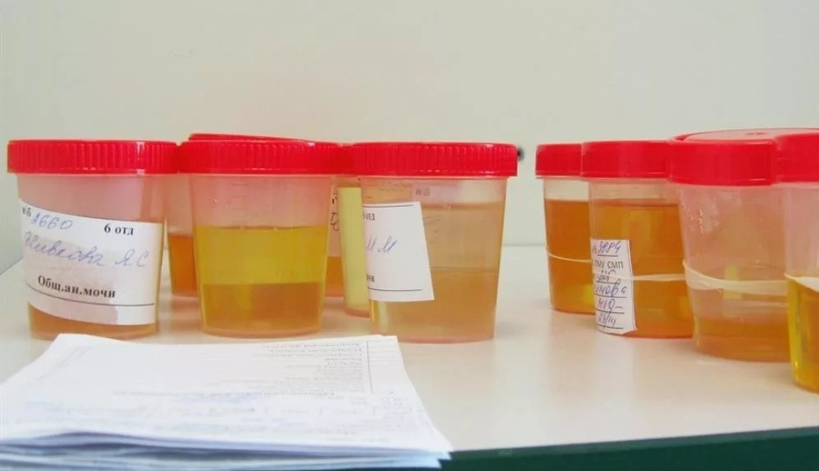
Рисунок 6 – Проба Зимницкого

Результаты исследования занесены в таблицу:
Время, час | Кол-во мочи, мл | Относительная плотность | Время, час | Кол- во мочи, мл | Относительная Плотность
6-9 | 180 | 1,032 | 18-21 | 100 | 1,018
9-12 | 90 | 1,023 | 21-24 | 70 | 1,015
12-15 | 110 | 1,020 | 0-3 | - | 1,025
15-18 | 150 | 1,015 | 3-6 | - | 1,025

Количество выпитой жидкости – 1,2л в сутки.
N выделения жидкости = 60%-70%
Х= | 700 *100% | =58%
Х= | 1200 | =58%
Вывод: выделительная способность почек не нарушена.
Дневной диурез = 530 мл N= 3:1, 4:1
Ночной диурез = 170мл
Д.д : Н.д = 3 : 1
Max p = 1,032; Min p= 1,015
max p - min p = 0,017
Вывод: Изостенурия -, Гипостенурия -, Никтурия -,
Вывод: нарушение концентрационной способности почек не наблюдается.
22.06.2022г
День 4
Качественное и количественное определение глюкозы в моче.
Определение ацетоновых тел в моче экспресс-тестами

После приема и регистрации биоматериала было определено наличие белка в моче качественной пробой с 20%ССК. Белка в моче не обнаружено. Далее производилось качественное и количественное определение глюкозы в моче пробой Гайнеса-Акимова и методом Альтгаузена.
Качественный метод определения глюкозы в моче Гайнеса-Акимова.
Принцип: метод основан на способности глюкозы восстанавливать в щелочной среде при нагревании гидрат окиси меди (синего цвета) в гидрат закиси меди (желтого цвета) и закись меди (красного цвета).
Реактивы: реактив Гайнеса-Акимова
Ход определения: Подготовка материала (фильтрация мутного материала, подкислить мочу, если содержание белка превышает 1г/л), в пробирку добавить 3-4мл реактива Гайнеса-Акимова, в ту же пробирку добавить 10-12 капель подготовленной мочи, нагреть пробирку на водяной бане в течении 1 минуты. При наличии глюкозы в моче цвет раствора из синего переходит в красный.

При нагревании произошло изменение цвета раствора из синего в ярко-оранжевый, что говорит о наличии глюкозы в моче. (рис. 7) Чтобы определить количество глюкозы необходимо провести метод Альтгаузена.
Определение количества глюкозы в моче методом Альтгаузена.
Принцип: глюкоза в щелочной среде при кипячении превращается в буро окрашенные соединения – гумминовые вещества, интенсивность окраски которых пропорциональна количеству глюкозы.
Реактивы: едкий натр10%
Ход определения: в пробирку налить 4мл мочи и добавить 1мл едкого натра, нагреть пробирку с помощью кипячения на водяной бане в течении 3 минут, поставить остывать пробирку с раствором на 10минут при комнатной температуре, выявить экстинкцию на ФЭК (500-590нм), концентрацию глюкозы вычислить по калибровочному графику.

На электронном табло ФЭКа был получен показатель экстинкции (Е=0,578). По готовому калибровочному графику необходимо вычислить концентрацию содержания глюкозы в моче (С=71 ммоль/л)

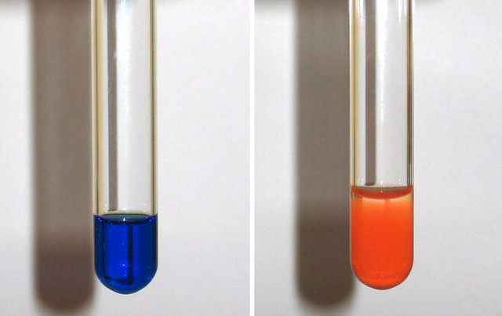
Рисунок 7 – Результат качественной реакции на глюкозу

Если в моче есть глюкоза, необходимо провести экспресс-тест на наличие ацетоновых тел с помощью индикаторных бумажек «Урикет-1». При наличии кетоновых тел в моче цвет индикатора меняется из белого в розовый и фиолетовый. (рис. 8)
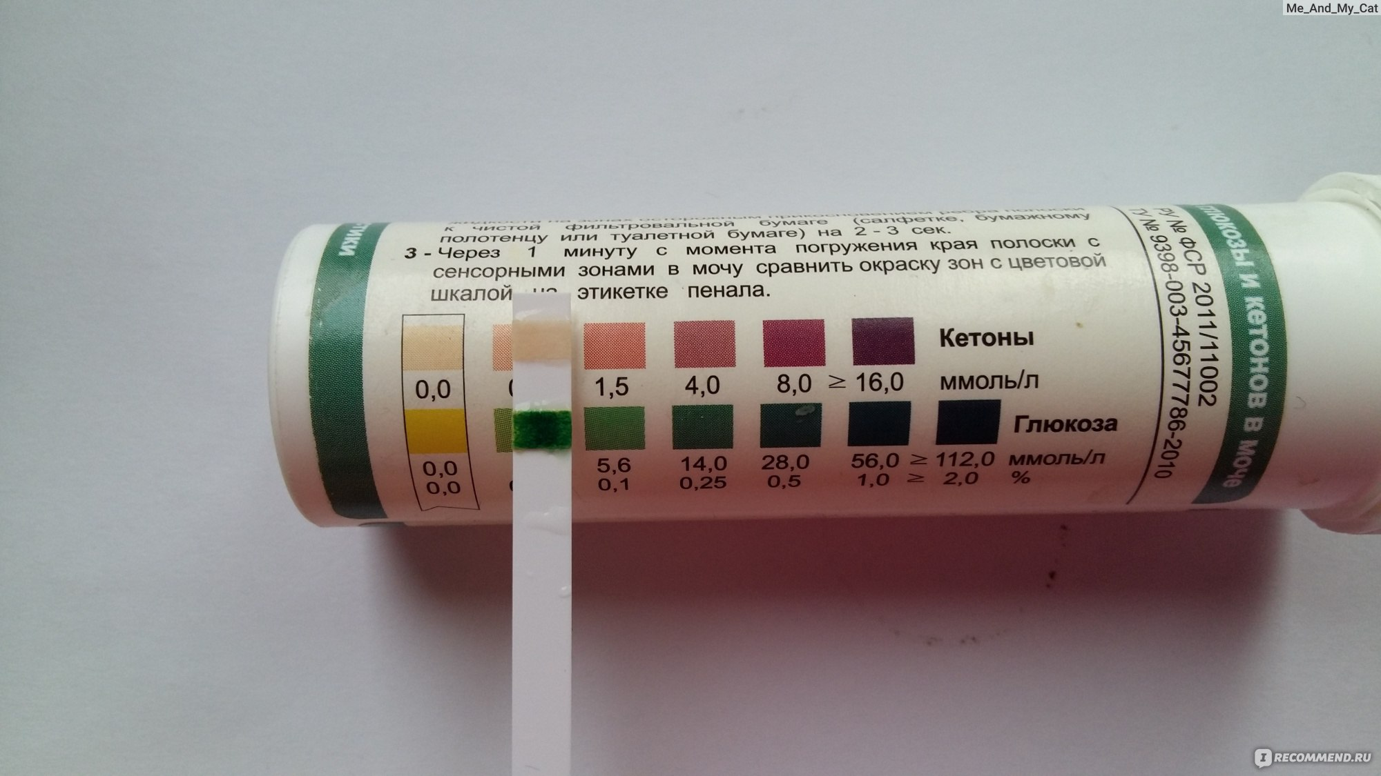
Рисунок 8 – Результат экспресс-теста на кетоновые тела
Индикатор не поменял свой цвет, что означает отсутствие кетоновых тел в моче.
23.06.2022г
День 5
Работа на мочевом анализаторе
Принцип проведения общего анализа мочи на мочевом анализаторе заключается в считывании индикаторных зон, обработке и выдачи результатов прибором. Необходимо окунуть индикаторную бумажку в исследуемую мочу и аккуратно разместить на ленте анализатора. (рис. 9)
В лаборатории представлен мочевой анализатор «Combi scan 500». Данный прибор определяет относительную плотность мочи, примерное количество лейкоцитов и эритроцитов, соли нитритов, pH мочи, содержание белка и глюкозы, кетоновых тел, уробилина, билирубина и аскорбиновой кислоты в моче. Результат выдается в виде электронного чека.

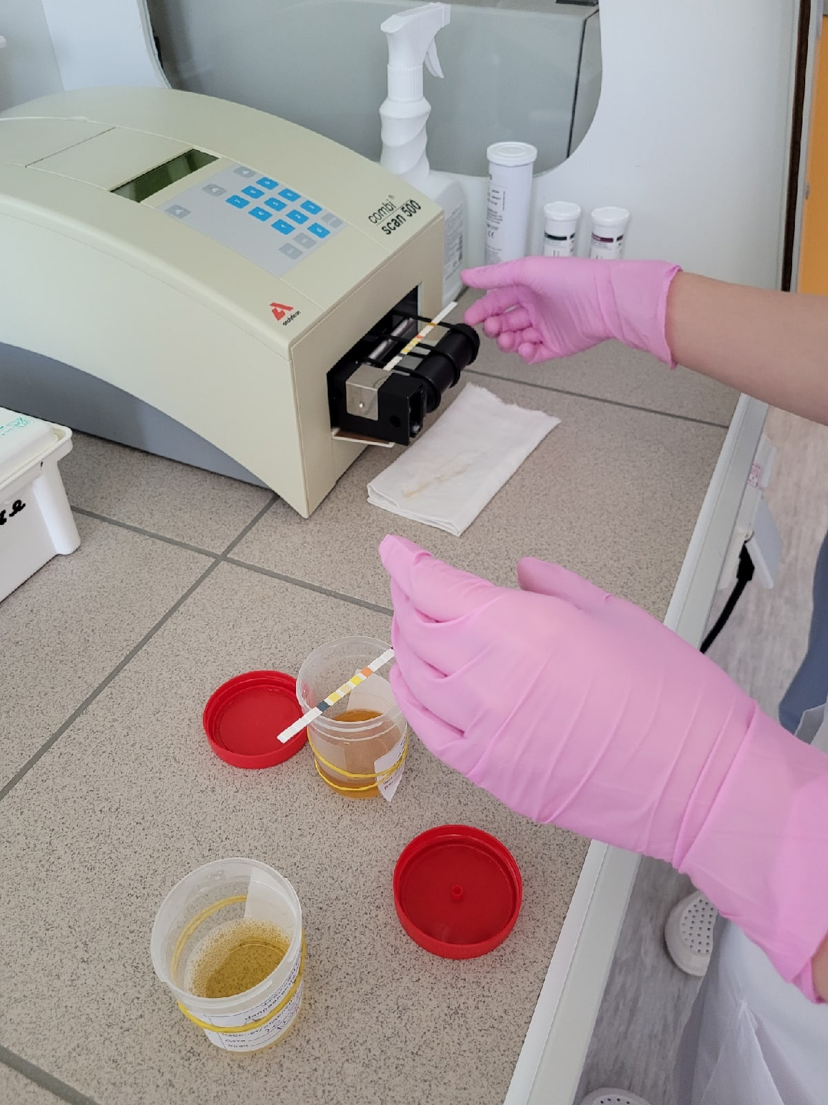
Рисунок 9 – Работа на мочевом анализаторе.

Всего за рабочий день нами было выполнено 27 ОАМ на мочевом анализаторе.
24.06.2022г
День 6
Определение билирубина в моче методом Розина

Определение билирубина в моче пробой Розина
Принцип: билирубин под действием окислителя (йода) превращается в биливердин зеленого цвета.
Реактивы: 1% спиртовой раствор йода или раствор Люголя.
Ход определения: в пробирку добавить 4-5мл мочи, на мочу наслоить реактива. Проба считается положительной, если на границе жидкостей образовалось зеленое кольцо.

После наслаивания через минуту было отмечено появление зеленого кольца на границе жидкостей. (рис. 10). Это означает наличие билирубина в моче.
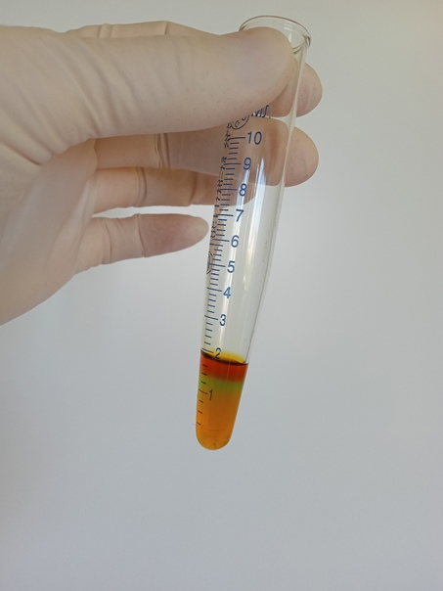
Рисунок 10 – Результат определения билирубина в моче методом Розина
25.06.2022г
День 7
Методический день

Утилизация отходов:
Медицинские отходы подразделяются на 5 классов по степени опасности:
- Класс А (эпидемиологически безопасные отходы, по составу приближенные к ТБО) Отходы, не имеющие контакта с биологическими жидкостями пациентов, инфекционными больными, пищевые отходы
- Класс Б (эпидемиологически опасные отходы) Материалы и инструменты, предметы, загрязненные кровью и/или другими биологическими жидкостями. Отходы из микробиологических, клинико-диагностических лабораторий, фармацевтических, иммунобиологических производств, работающих с микроорганизмами 3-4 групп патогенности. Биологические отходы вивариев.
- Класс В (чрезвычайно эпидемиологически опасные отходы) Материалы, контактировавшие с больными инфекционными болезнями, которые могут привести к возникновению чрезвычайных ситуаций. Отходы лабораторий, фармацевтических и иммунобиологических производств, работающих с микроорганизмами 1-2 групп патогенности.
- Класс Г (токсикологически опасные отходы 1-4 классов опасности) Ртутьсодержащие предметы, приборы и оборудование. Отходы сырья и продукции фармацевтических производств. Отходы от эксплуатации оборудования, транспорта, систем освещения и другие.
- Класс Д (радиоактивные отходы) Все виды отходов в любом агрегатном состоянии, в которых содержание радионуклидов превышает допустимые уровни, установленные нормами радиационной безопасности.
В лаборатории осуществляется утилизация отходов класса А и Б, для которых используются специальные пакеты и контейнеры. Для класса А используют пакеты и контейнеры белого цвета, для класса Б – желтые. Все отходы в течение рабочего дня собираются санитарными работниками лаборатории и помещаются в баки соответствующего класса, расположенные в отдельной комнате для временного хранения отходов (рис. 11).
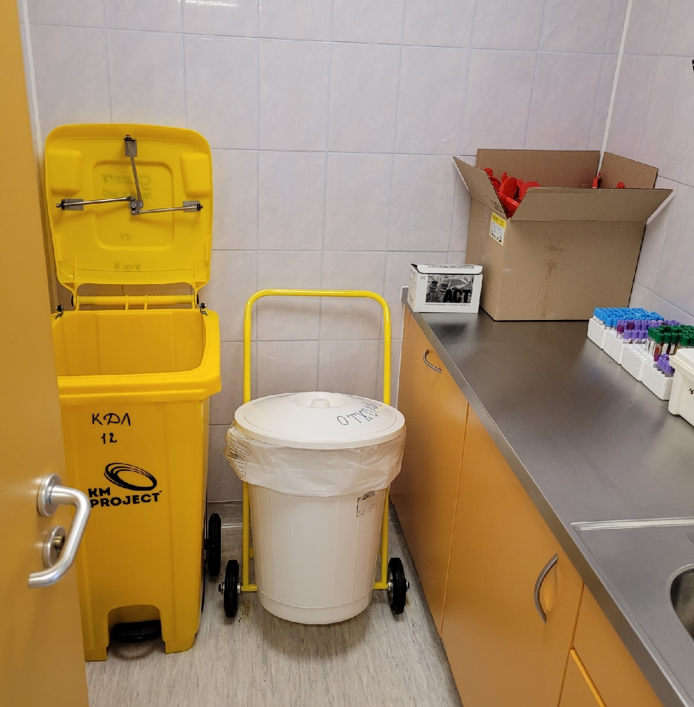
Рисунок 11 – Комната временного хранения отходов.
27.06.2022г
День 8
Микроскопия осадка мочи.

Микроскопия осадка мочи является частью ОАМ. В лаборатории ее проводят при условии обнаружения мочевым анализатором лейкоцитов, белка, нитритов и эритроцитов.
Для микроскопии необходимо налить в центрифужную пробирку 10 мл мочи, поставить промаркированную пробирку в центрифугу, уравновесить центрифугу, поставив напротив исследуемого материала пробирку с равным количеством дистиллированной воды (рис. 13). Режим центрифугирования: 1000 об/мин в течение 10 минут.
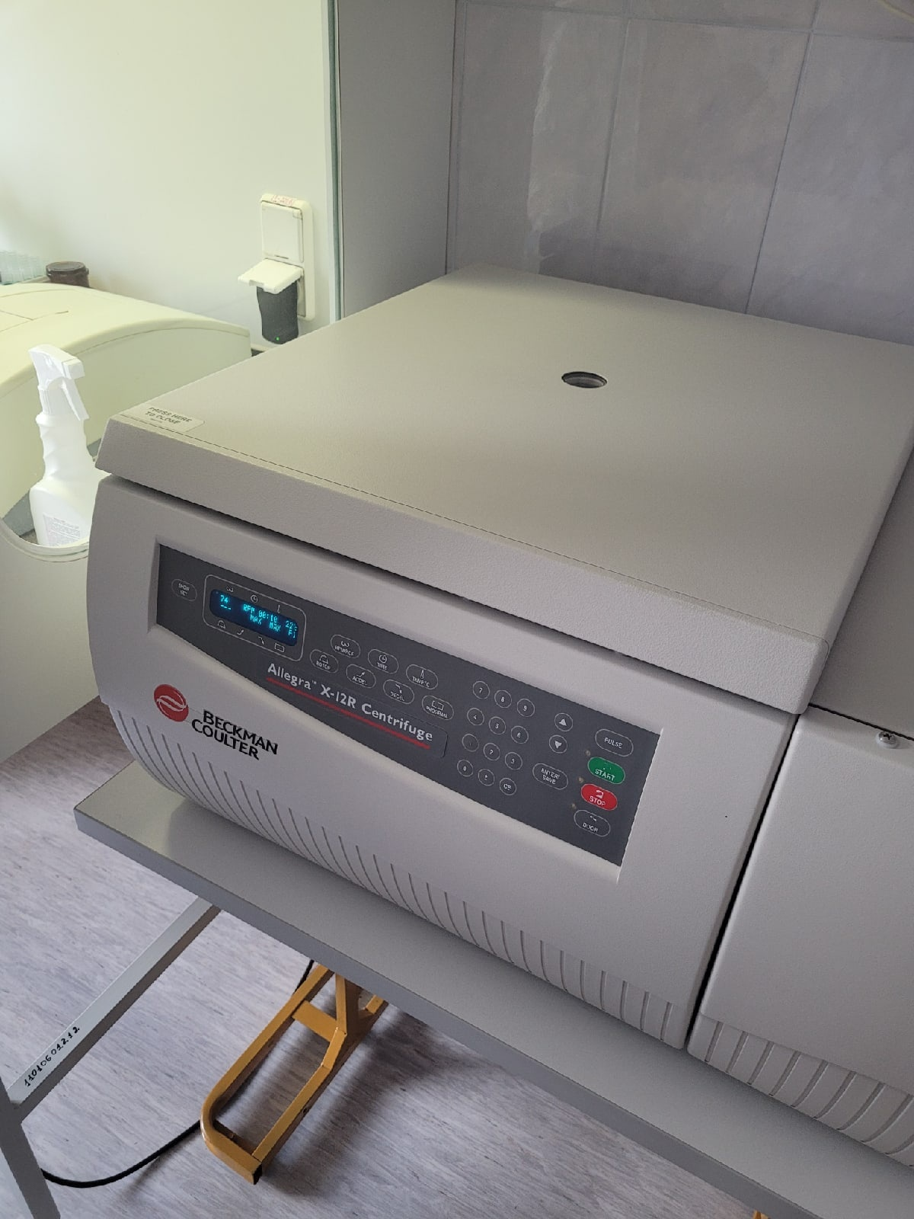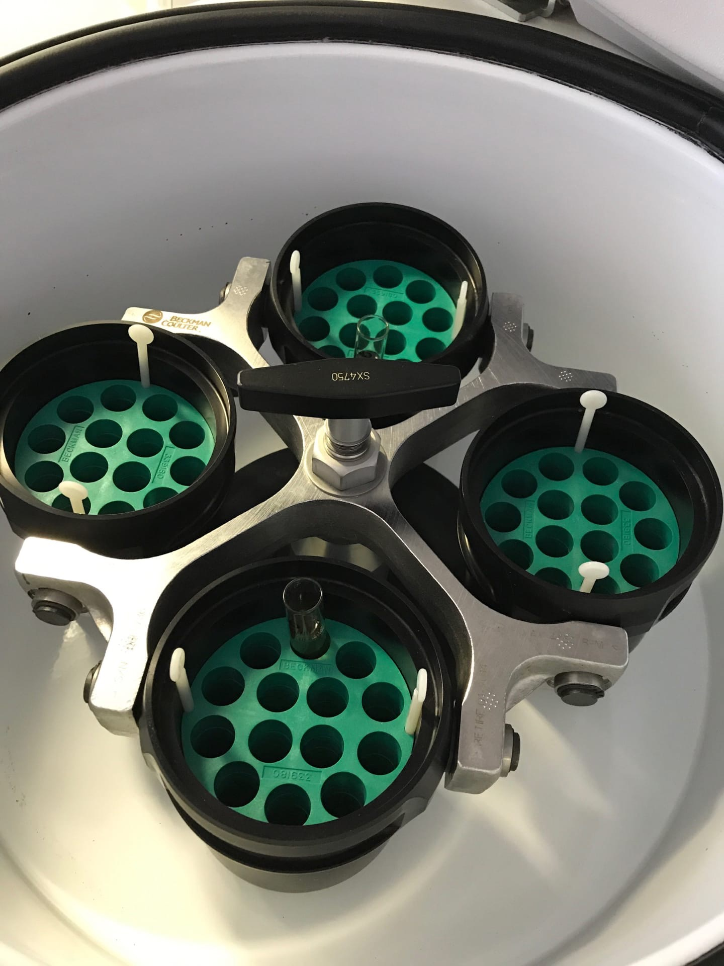

Рисунок 12 – Центрифуга «Allegra X-12R Centrifuge» | Рисунок 13- уравновешивание центрифуги

После центрифугирования необходимо отделить надосадочную жидкость от осадка.
Для микроскопирования необходимо небольшую каплю осадка нанести на предметное стекло и покрыть каплю осадка покровным стеклом. Препарат должен быть без пузырьков воздуха. Готовый препарат зафиксировать на предметном столике. Микроскопирование всегда начинают с малого увеличения, переходя на большое (рис. 14).
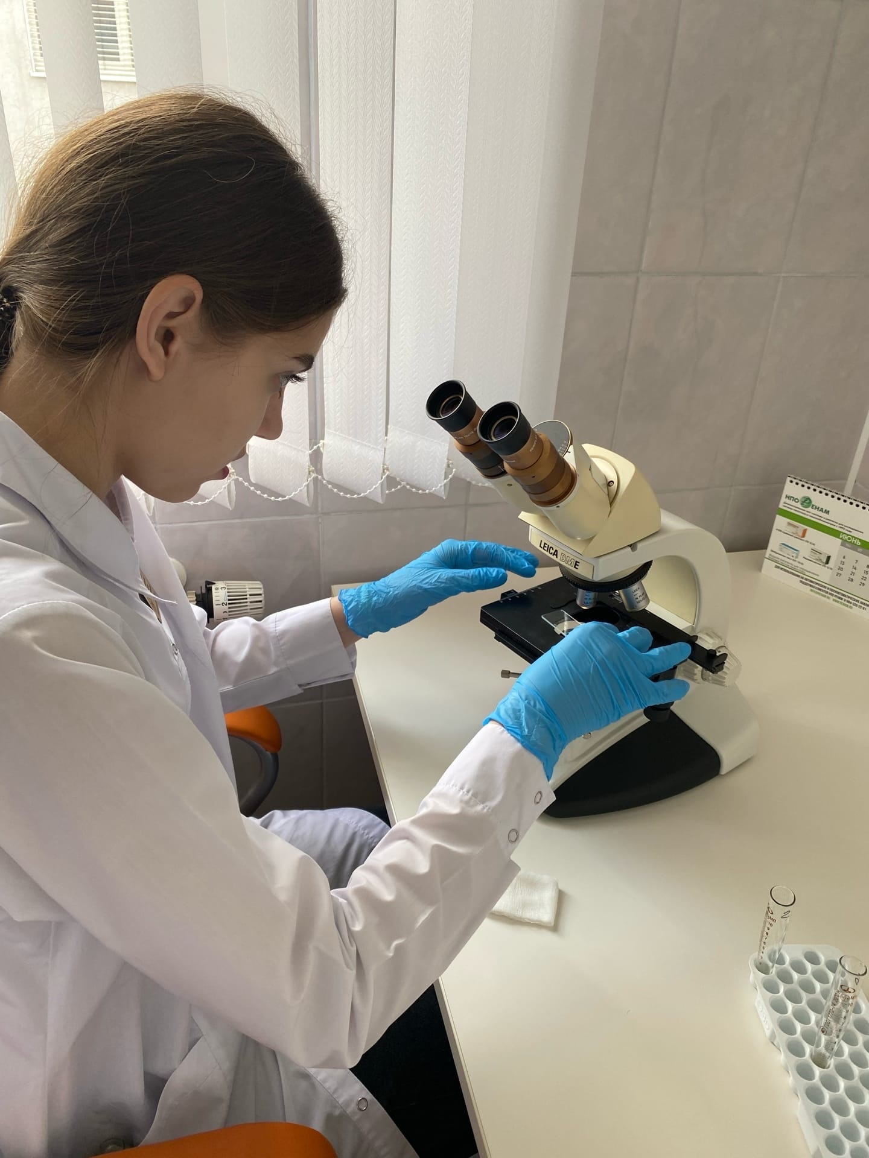
Рисунок 14 – Микроскопирование осадка мочи.

После микроскопирования идет учет результатов.
При исследовании осадка мочи обнаружено: Лейкоциты 15-20 в п/з (лейкоцитурия), клетки плоского эпителия 2-3 в п/з, большое количество бактерий (бактериурия), большое количество слизи (рис. 15).
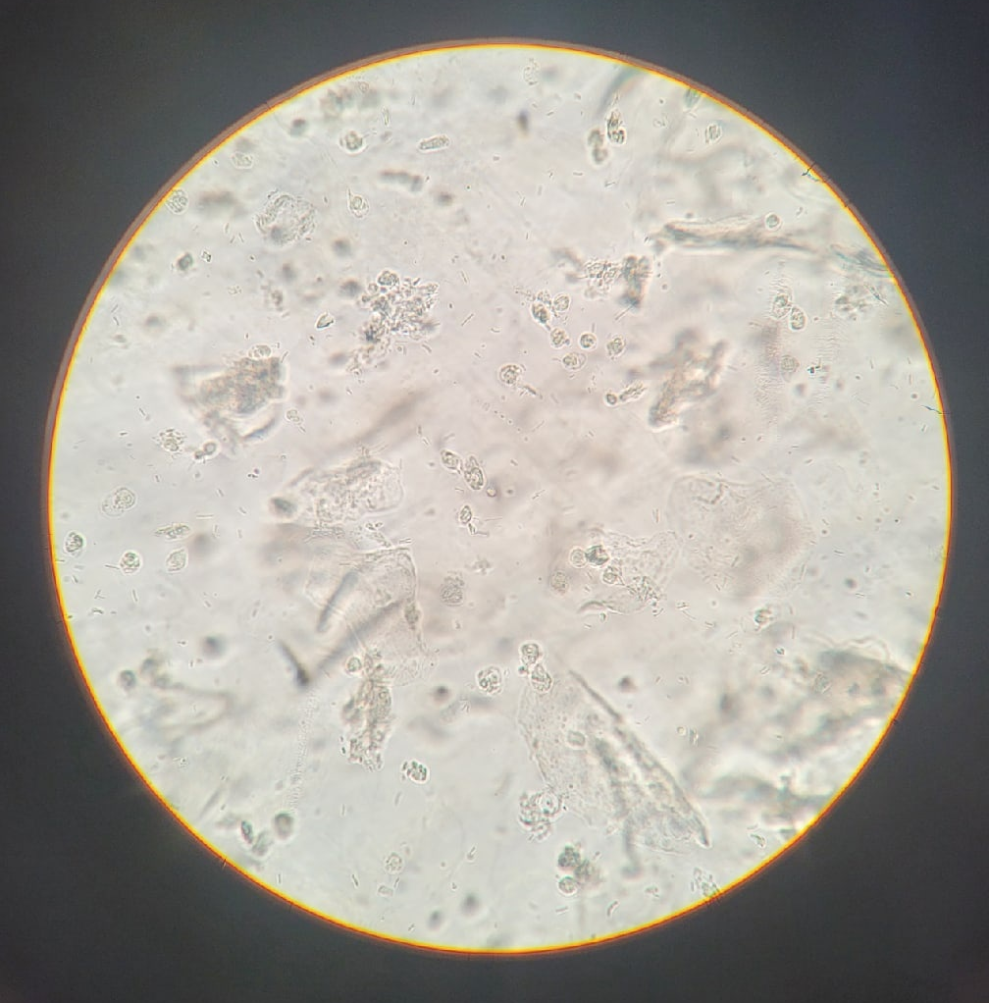
Рисунок 15 – Поле зрения при микроскопировании осадка мочи.
28.06.2022г
День 9
Подсчет форменных элементов методом Нечипоренко с помощью счётной камеры Горяева

Для начала подсчета необходимо приготовить нативный препарат осадка мочи с помощью центрифугирования. Необходимо добавить н осадок мочи в счетную камеру Горяева и притереть покровное стекло к камере так, чтобы оно заняло неподвижное положение.
В Камере Горяева было подсчитано 13 лейкоцитов (рис. 16).

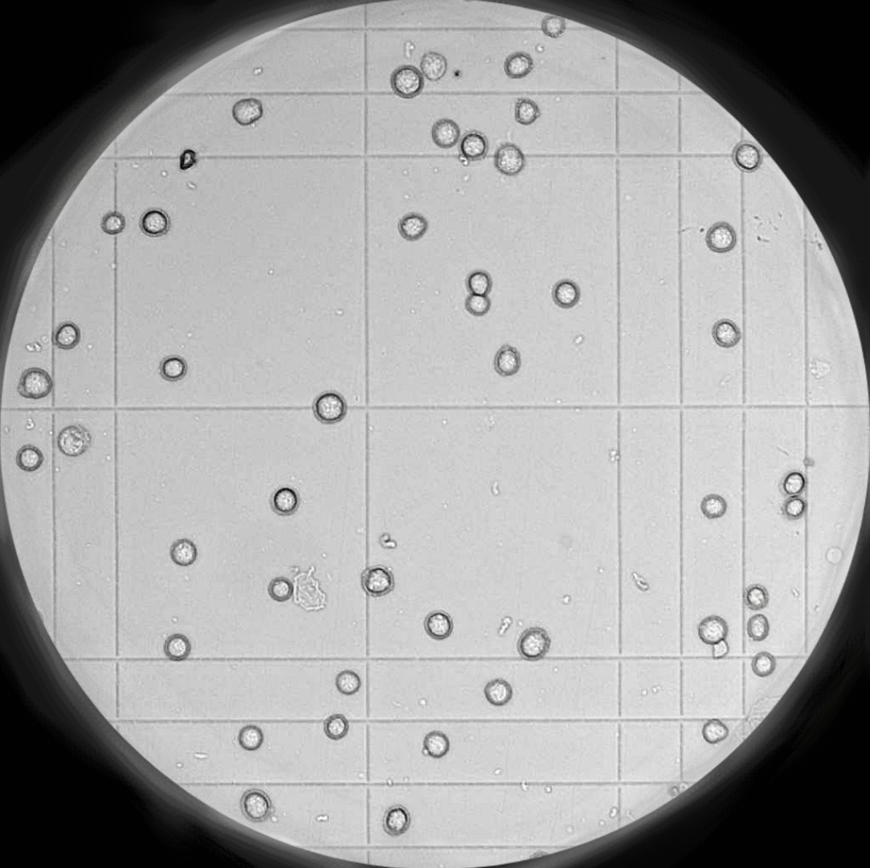
Рисунок 16 – Подсчёт лейкоцитов в камере Горяева

Для подсчета форменных элементов в 1мл мочи необходимо использовать формулу (использовали 0,5мл осадка мочи):
Х= | А*500
Х= | 0,9*5

V1= 1 мл  L=13  V2=5 мл  V↓=0,5 мл | ХL= (13*500)/ (0,9*5) = 1444
Ф.Э=? | ХL= (13*500)/ (0,9*5) = 1444

Вывод: 1444 лейкоцитов в 1мл мочи, что является нормой.
29.06.2022г
День 10
Обнаружение ацетоновых тел пробой Ланге
Метод определения кетоновых тел пробой Ланге.
Принцип: Нитропруссид натрия в щелочной среде реагирует с ацетоновыми телами с образованием комплекса красно-фиолетового цвета.
Реактивы: 5% раствор нитропруссида натрия, уксусная кислота концентрированная, аммиак 25%
Ход определения: в пробирку с 3-5мл мочи добавить 5-10 капель нитропруссида натрия и 0,5мл уксусной кислоты, перемешать содержимое, аккуратно наслоить аммиак в пробирку. Пробу считают положительной при образовании красно-фиолетового кольца на границе жидкостей.

После проведения всех необходимых действий для определения ацетоновых тел пробой Ланге, красного кольца на границе жидкостей не обнаружено. Это означает отсутствие кетоновых тел в моче.
30.06.2022г
День 11
Проведение общего анализа мочи

Был осуществлен общий анализ мочи на мочевом анализаторе. Анализ показал наличие белка и эритроцитов в моче.
После приготовления нативного препарата для микроскопии было выполнено исследование осадка мочи. В данном осадке были найдены: свежие эритроциты 0-1 в п/з, эпителиальные клетки 2-3 в п/з, гиалиновые цилиндры, большое количество слизи (рис. 17).
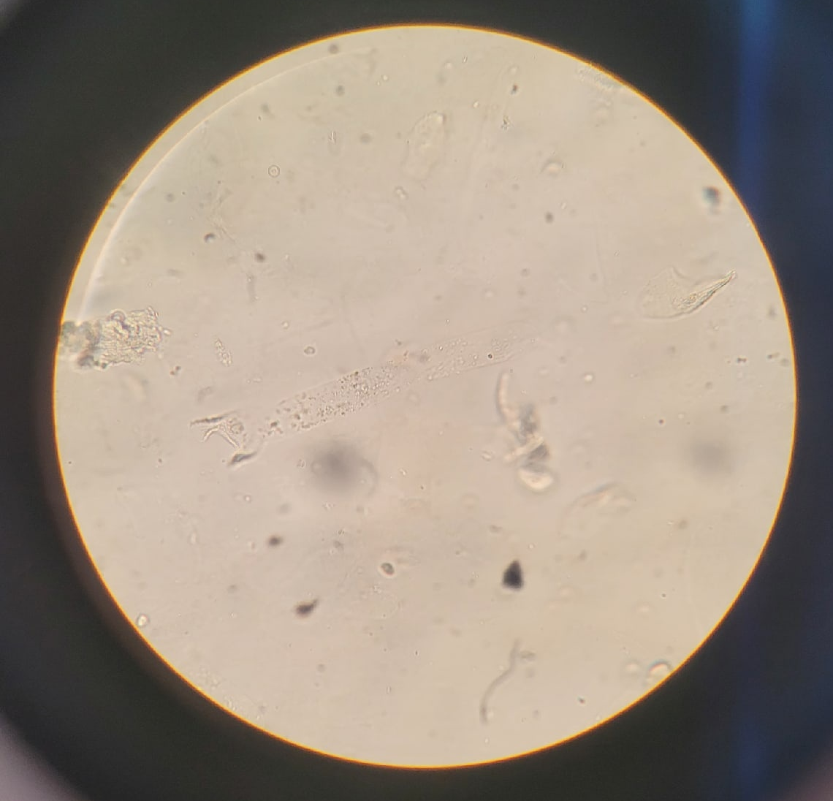
Рисунок 17 – Гиалиновый цилиндр в осадке мочи.

01.07.2022 г
День 12
Стерилизация и дезинфекция.

Дезинфекция – комплекс мероприятий, направленные на уменьшение числа и уничтожение возбудителей различных заболеваний. Дезинфекция не уничтожает споры и споровые формы микроорганизмов.
Стерилизация – комплекс мероприятий, направленные на полное уничтожение микроорганизмов на поверхности какого-либо объекта. Стерилизация убивает все виды микроорганизмов, включая споровые формы.
Дезинфекция осуществляется внутри лаборатории. Для этого есть специальные приборы. Одним из них является «Melseptomat», на котором необходимо установить необходимую концентрацию дезраствора с помощью регулятора режима. Если включить водопроводный кран, то их него будет литься дезраствор с заданной концентрацией (рис. 18). Еще одним прибором является моющий шкаф, который промывает использованную лабораторную посуду одним из дезрастворов (рис. 19).
Используемые дезрастворы: «Аквахлор», «Ника», «Астрадез» (рис. 20).
Стерилизация инструментария и лабораторной посуды производится в отдельном месте в стерилизационном секторе. В данный сектор вход посторонним запрещен.
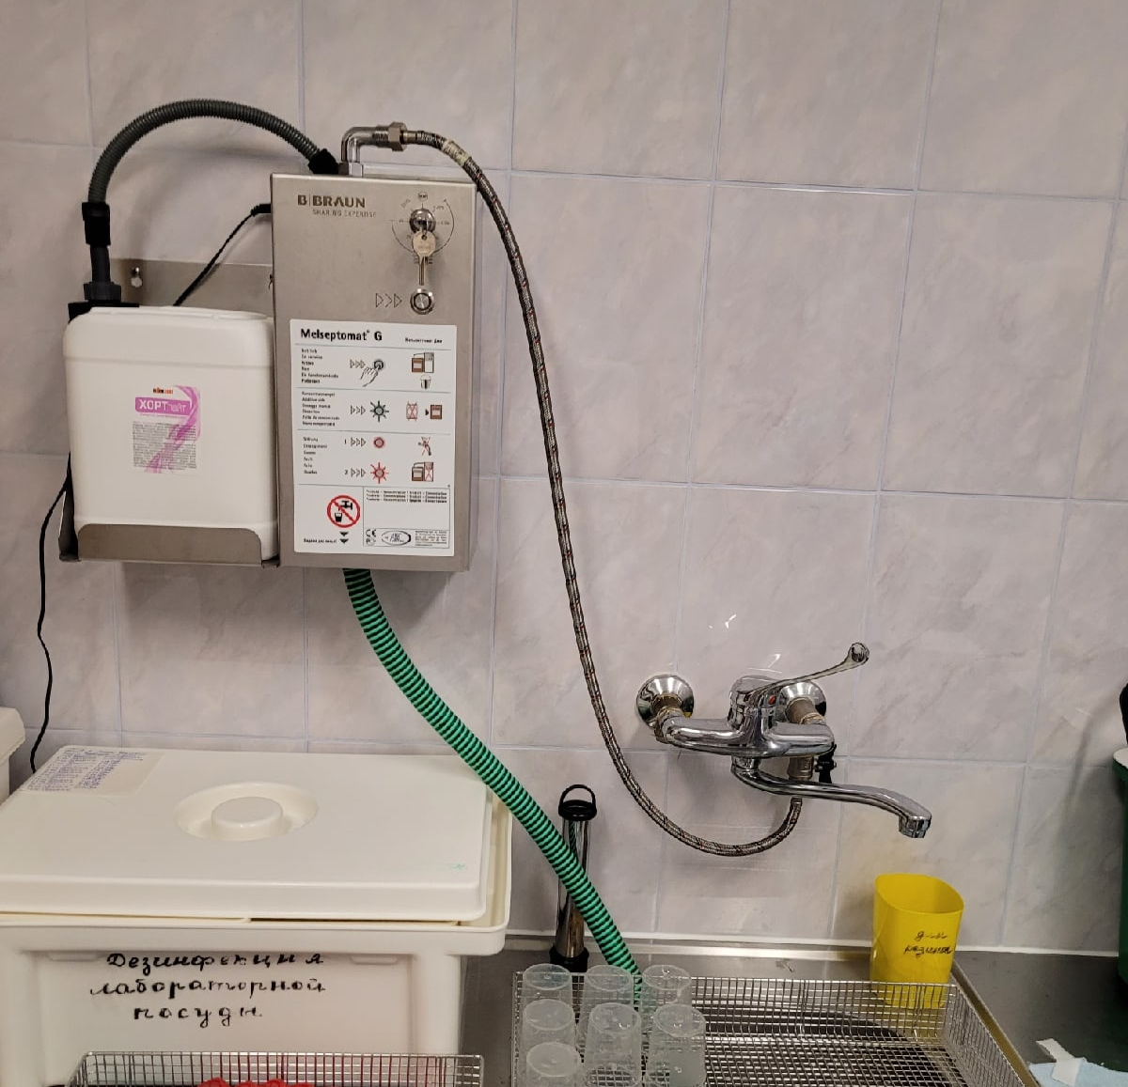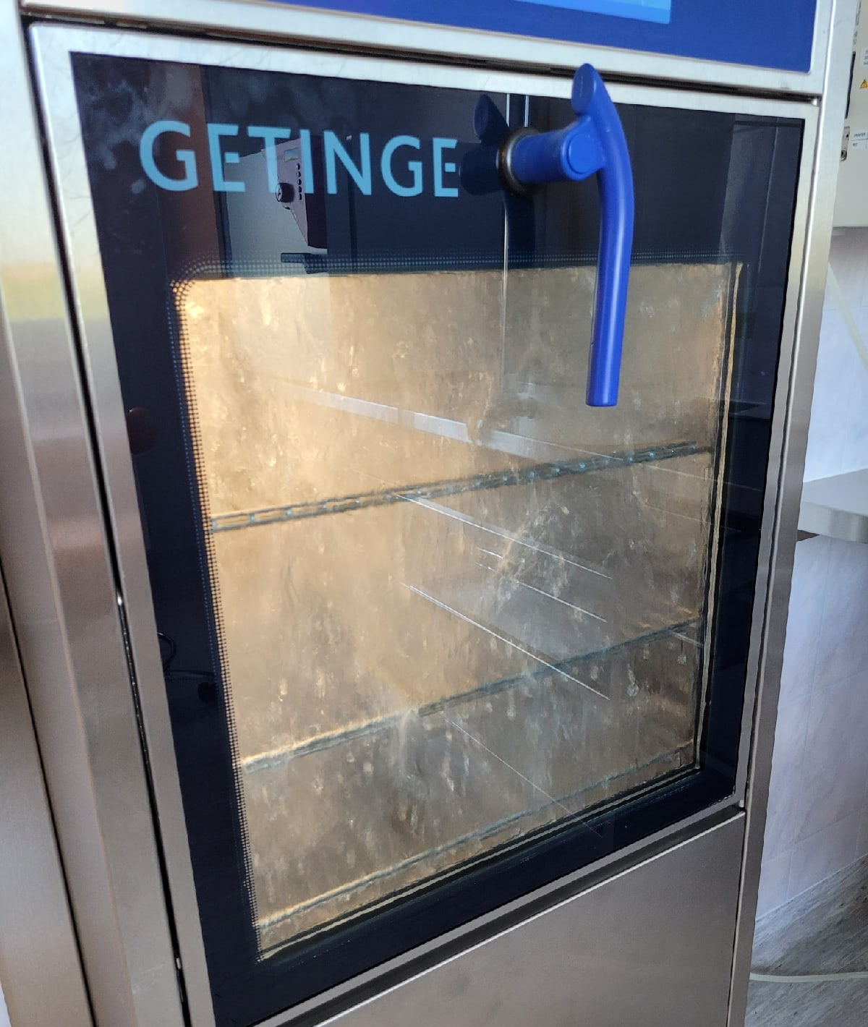
Рисунок 18 - Melseptomat | Рисунок 19 – Моющий шкаф

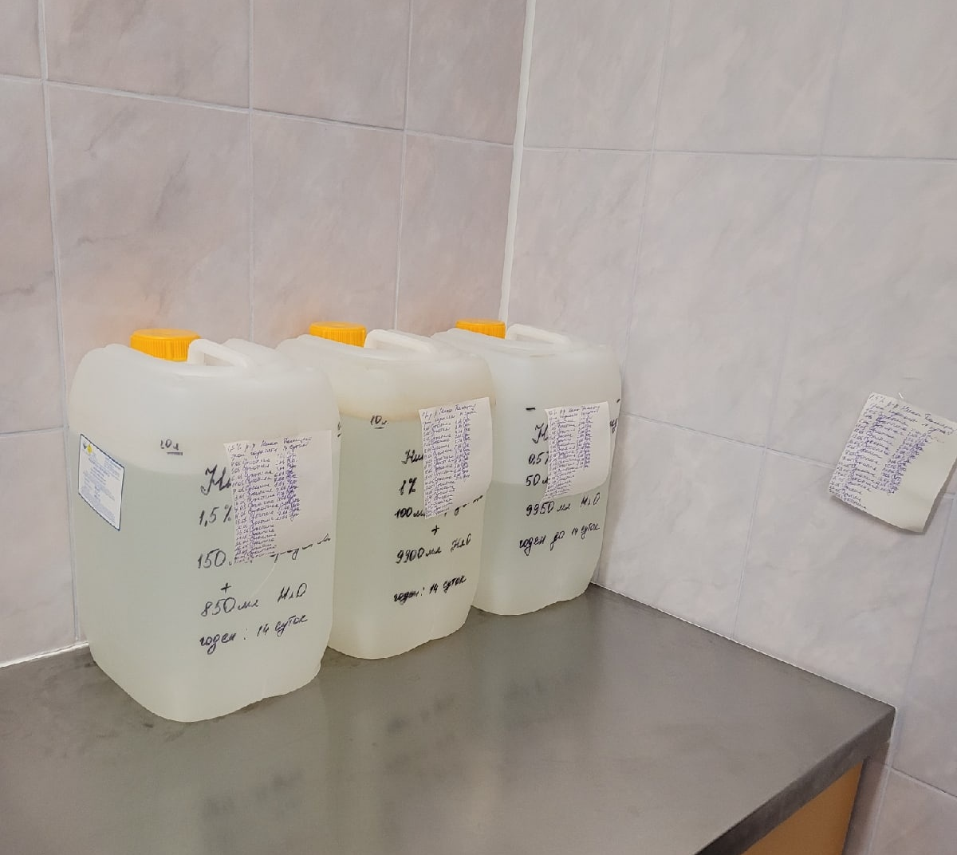
Рисунок 20 – Используемые дезрастворы
Лист лабораторных исследований.
2/4 семестр

Исследования. | Количество исследований по дням практики. |  |  |  |  |  |  |  |  |  |  |  | итого
Исследования. | 1 | 2 | 3 | 4 | 5 | 6 | 7 | 8 | 9 | 10 | 11 | 12
изучение нормативных документов | + | + |  |  |  |  | + |  |  |  |  |  | 3
прием, маркировка, регистрация биоматериала. |  | + | + | + | + | + |  | + | + | + | + | + | 10
организация рабочего места |  | + | + | + | + | + |  | + | + | + | + | + | 10
- Определение физических свойств мочи:  - количество  - цвет,  - прозрачность,  - осадки и реакцию мочи  (с помощью  универсальной индикаторной бумаги и с жидким индикатором по Андрееву). |  | + | + |  |  |  |  |  |  |  | + |  | 3
Проба Зимницкого |  |  | + |  |  |  |  |  |  |  |  |  | 1
Определение белка в моче |  | + |  |  | + |  |  |  |  |  |  |  | 2
Определение глюкозы в моче |  |  |  | + |  |  |  |  |  |  |  |  | 1
Обнаружение ацетоновых тел в моче |  |  |  | + |  |  |  |  |  | + |  |  | 2
Определение уробилина и билирубина |  |  |  |  |  | + |  |  |  |  |  |  | 1
Приготовление препаратов для микроскопии осадка  мочи |  |  |  |  |  |  |  | + | + |  | + |  | 2
Микроскопия осадка мочи |  |  |  |  |  |  |  | + | + |  | + |  | 3
Определение свойств мочи на анализаторе |  |  |  |  | + |  |  |  |  |  | + |  | 3
Определение кислотности желудочного сока методами Михаэлиса и Тепфера. |  |  |  |  |  |  |  |  |  |  |  |  | 0
Определение кислотной продукции желудка. |  |  |  |  |  |  |  |  |  |  |  |  | 0
Обнаружение молочной кислоты в желудочном соке |  |  |  |  |  |  |  |  |  |  |  |  | 0
регистрация результатов исследования |  | + | + | + | + | + |  | + | + | + | + | + | 10
утилизация отработанного материала |  | + | + | + | + | + |  | + | + | + | + | + | 10

ОТЧЕТ ПО ПРОИЗВОДСТВЕННОЙ ПРАКТИКЕ

Ф.И.О. обучающегося Ушакова Анна Алексеевна
Группы специальности 31.02.03 - Лабораторная диагностика
Проходившего (ей) производственную практику с 18 июня по 01 июля 2022 г
За время прохождения практики мною выполнены следующие объемы работ: Цифровой отчет
№ | Виды работ | Кол  -во
1. | -изучение нормативных документов, регламентирующих санитарнопротивоэпидемический режим в КДЛ: | 2
2. | - прием, маркировка, регистрация биоматериала.  -определение физических свойств мочи. | 10
3. | - приготовление реактивов, подготовка оборудования, посуды для исследования | 10
4. | - качественное определение белка в моче;  - определение количества белка методом Брандберга – Робертса - Стольникова.  - определение количества белка в моче турбидиметрическим методом с 3% ССК.  - определение количества белка в моче с Пирогаллоловым красным.  - определение наличия глюкозы в моче методом Гайнеса - Акимова и с помощью экспресс - тестов.  - качественное и количественное определение белка и глюкозы в моче.  - выявление наличия ацетоновых тел в моче пробой Ланге, экспресс тестами.  - определение уробилина в моче пробой Флоранса и экспресс - тестами;  - определение билирубина в моче пробой Розина, Гаррисона - Фуше и экспресс - тестами.  - определение кровяного пигмента в моче амидопириновой пробой и экспресс - тестами.  - приготовление препарата для ориентировочного исследования осадка мочи;  - подсчет количества форменных элементов в 1мл мочи;  - работа на анализаторе мочи;  - определение кислотности желудочного сока методом Михаэлиса и Тепффера (титрование).  - определение кислотной продукции желудка.  - обнаружение молочной кислоты в желудочном соке.  - определение ферментативной активности желудочного сока. | 10
5 | Регистрация результатов исследования. | 10
6 | проведение мероприятий по стерилизации и дезинфекции лабораторной посуды, инструментария, средств защиты; - утилизация отработанного материала. | 1

Текстовой отчет
- Умения, которыми хорошо овладел в ходе практики:
Организация рабочего места, проведение ОАМ, приготовление нативного препарата, микроскопия осадка мочи.
- Самостоятельная работа:
Проведение ОАМ, микроскопирование, работа на мочевом анализаторе, организация рабочего места, проведение мероприятий по дезинфекции, прием и регистрация биоматериала, учет результатов анализа.
- Помощь оказана со стороны методических и непосредственных руководителей:
Помощь оказана в полной мере.
- Замечания и предложения по прохождению практики:
Замечаний нет.

Общий руководитель практики ________________ Грищенко Д. А.
(подпись) (ФИО)

М.П.организации
ХАРАКТЕРИСТИКА
Ушакова Анна Алексеевна
ФИО
обучающийся (ая) на 2 курсе по специальности 31.02.03 Лабораторная диагностика успешно прошел (ла) производственную практику по
МДК 01.01. Теория и практика лабораторных общеклинических исследований
в объеме___72___ часа с «18» июня 2022 г. по «01» июля 2022 г. в организации ФГБУ «Федеральный центр сердечно-сосудистой хирургии» г. Красноярск, ул. Караульная 45.
наименование организации, юридически адрес
За время прохождения практики:
№  ОК/ПК | Критерии оценки | Оценка  (да или нет)
ОК.1 | Демонстрирует заинтересованность профессией
ОК. 2 | Регулярное ведение дневника и выполнение всех видов работ, предусмотренных программой практики.
ПК.1.1 | При общении с пациентами проявляет уважение, корректность т.д.
ПК1.2 | Проводит исследование биологического материала в соответствии с методикой, применяет теоретические знания для проведения исследований.
ПК1.3 | Грамотно и аккуратно проводит регистрацию проведенных исследований биологического материала.
ПК1.4 | Проводит дезинфекцию, стерилизацию и утилизацию отработанного материала в соответствии с регламентирующими приказами.
ОК.6 | Относится к медицинскому персоналу и пациентам уважительно, отзывчиво, внимательно. Отношение к окружающим бесконфликтное.
ОК 7 | Проявляет самостоятельность в работе, целеустремленность, организаторские способности.
ОК 9 | Способен освоить новое оборудование или методику (при ее замене).
ОК 10 | Демонстрирует толерантное отношение к представителям иных культур, народов, религий.
ОК.12 | Оказывает первую медицинскую помощь при порезах рук, попадании кислот ; щелочей; биологических жидкостей на кожу.
ОК.13 | Аккуратно в соответствии с требованиями организовывает рабочее место
ОК14 | Соблюдает санитарно-гигиенический режим, правила ОТ и противопожарной безопасности. Отсутствие вредных привычек. Участвует в мероприятиях по профилактике профессиональных заболеваний
«01» июля 2022 г.
Подпись непосредственного руководителя практики
Грищенко Д.А. заведующий лабораторией. /ФИО, должность
Подпись общего руководителя практики
Сизова Н.В. старший лаборант. /ФИО, должность
м.п.
- Нормативные документы:
Нормативные документы:
  - Стерилизация и дезинфекция изделий медицинского назначения. ОСТ 42-21-2-85.
  - Контроль качества предстерилизационной очистки изделий медицинского назначения с помощью реактива азопирама. Методические указания №28-6/13, утв. 26.05.88г. г. Москва.
  - Приказ МЗ СССР от 12.07.89 № 408 «О мерах по снижению заболеваемости вирусными гепатитами в стране».
  - Инструкция по мерам профилактики распространения инфекционных заболеваний при работе в КДЛ ЛПУ. Утв. МЗ СССР 17.01.91.
  - Методические указания по контролю работы паровых и воздушных стерилизаторов. МЗ СССР № 15/6-5, утв. 28.02.91г., г. Москва.
  - Приказ МЗ СССР от 30.08.91 № 245 «О нормативах потребления этилового спирта для учреждений здравоохранения, образования и социального обеспечения» Приложение №2. Ориентировочные нормы расхода этилового спирта на медицинские процедуры.
  - Приказ МЗ РФ от 15.10.95 № 280/88 «Об утверждении временных перечней вредных, опасных веществ и производственных факторов, а также работ, при выполнении которых проводятся предварительные и периодические медицинские осмотры работников».
  - Приказ МЗ РФ от 25.12.1997 №380 «О состоянии и мерах по совершенствованию лабораторного обеспечения диагностики и лечения пациентов в учреждениях здравоохранения РФ».
  - Приказ МЗ РФ от 9.01.98 №2 «Об утверждении инструкций по иммуносерологии».
  - Правила устройства, техники безопасности и производственной санитарии в клинико-диагностических лабораториях ЛПУ системы МЗ РФ. МЗ РФ, Москва, 1999г.
  - Приказ МЗ РФ №45 от 07.02.2000г. «О системе мер по повышению качества клинических лабораторных исследований в учреждениях здравоохранения РФ.
  - Приказ МЗ РФ от 26.05.2003 № 220 «Об утверждении отраслевого стандарта «Правила проведения внутрилабораторного контроля качества количественных методов клинических лабораторных исследований с использованием контрольных материалов».
  - Приложение №10 к приказу МЗ РФ от 21.03.2003г. №109 «Инструкция по унифицированным методам микроскопических исследований для выявления кислотоустойчивых микобактерий в клиникодиагностических лабораториях лечебно-профилактических учреждений».
Национальный стандарт РФ. Клиническая лабораторная диагностика:
    - ГОСТ Р 52905-2007 (ИСО 15190:2003) Лаборатории медицинские.
Требования безопасности.
    - ГОСТ Р ИСО 15193—2007 in vitro. Измерение величин в пробах биологического происхождения. Описание референтных методик выполнения измерений
    - ГОСТ Р 53079.4—2008 Технологии лабораторные медицинские. Обеспечение качества клинических лабораторных исследований. Часть 4 Правила ведения преаналитического этапа.
    - ГОСТ Р 53133.3—2008 Технологии лабораторные медицинские.
Контроль качества клинических лабораторных исследований
    - ГОСТ Р 53133.4—2008 Технологии лабораторные медицинские. Контроль качества клинических лабораторных исследований

Типография КрасГМУ
Заказ № 11829

660022, г.Красноярск, ул.П.Железняка, 1

